Pflichtenheft



Bearbeiter:
RANGGER Jochen
PSENNER Damian
BERNECKER Andre
HASLINGER Martin
SOLDERER Martin
KAPFERER Manuel

Betreuer:
BREU Ruth

Datum:
20.03.14 (Version 0.6)

Dokumentenhistorie

Version: Datum: Bearbeiter: Kommentar: Status:

0.1 11.3.2014 MK Pflichtenheft-Gerüst aufsetzen
0.2 13.3.2014 MK Pflichtenheft-Gerüst verbessern
0.3 15.3.2014 MH, MK Use-Cases eintragen
Formatieren
0.4 16.3.2014 MK Use-Cases bearbeiten,
Diagramm erstellen
0.5 19.3.2014 MK Use-Cases bearbeiten,
Use-Case Oberflächen
0.6 20.3.2014 MH, MS, AB Fertigstellung für 1. Abgabe

0.7 27.3.2014 MH,MS Überarbeitung

Inhaltsverzeichnis
1 ZIELBESTIMMUNG 1
1.1 Überblick 1
1.2 Details Muss-Kriterien 1
1.2.1 Berechnungen von Zeit, CO2-Emission und Kosten 1
1.2.2 Intuitive Bedienung 1
1.2.3 Konfigurationsmöglichkeiten für den Benutzer 1
1.2.4 Statistische Darstellung der persönlichen Fahrten 1
1.3 Details Wunsch-Kriterien 2
1.3.1 Share on facebook 2
1.3.2 „Wetterbezogene Vorschläge“ 2
1.4 Details Abgrenzungskriterien 2
1.4.1 Zu viel Tracking 2
1.4.2 Nachrichtendienst 2
2 Produkteinsatz 3
2.1 Anwendungsbereich 3
2.2 Zielgruppe 3
2.3 Betriebsbedingungen 3
3 USE CASES 4
3.1 Akteure 4
3.2 Use cases im Einzelnen, Allgemeines 4
3.3 Use Case Diagramm 5
3.3 Use Case „Route berechnen“ 6
3.4 Use Case „Route loggen“ 8
3.5 Use Case „Applikationsstart“ 9
3.6 Use Case „Auswertung“ 11
3.7 Use Case „User Einstellungen“ 13
3.8 Use Case „Share on facebook“ 14
3.9 Use Case „Login“ 15
4 KLASSENMODELL 17
5 ZUSTANDSÜBERGÄNGE 17
6 ENTWICKLUNGSUMGEBUNG 17
6.1 Software 17
6.3 Entwicklungsschnittstellen 17

Abbildungsverzeichnis
Abbildung 1: Use Case Diagramm 7
Abbildung 2: Main Screen 9
Abbildung 3: Splash Screen 12
Abbildung 4: Statistic Screen 14
Abbildung 5: Login Screen 18

1 ZIELBESTIMMUNG

1.1 Überblick
Es soll eine Smartphone - Applikation entwickelt werden, welche bei der Reduktion von CO2-Emissionen helfen soll.

Um dieses Ziel zu erreichen, wurde die Idee geboren, eine Routenplanungs – Applikation zu entwerfen. Die Anwendung soll mehrere Verkehrsmittel in Hinsicht auf Zeit, CO2 – Emissionen und Kosten vergleichen.
Weiters bietet die APP die Möglichkeit gefahrene Routen zu speichern und in einem Chart darzustellen.
Aufgrund der hohen Komplexität wird der Navigationsbereich vorerst auf das Stadtgebiet Innsbruck beschränkt.

1.2 Details Muss-Kriterien
Das Team hat sich auf folgende Muss-Anforderungen geeinigt:
  - Berechnungen von Zeit, CO2-Emission und Kosten
  - Intuitive Bedienung
  - Konfigurationsmöglichkeiten für den Benutzer
  - Statistische Darstellung der persönlichen Fahrten

1.2.1 Berechnungen von Zeit, CO2-Emission und Kosten
Nach der Berechnung der Effizienz pro Verkehrsmittel werden sie miteinander verglichen und dem Benutzer angezeigt.

1.2.2 Intuitive Bedienung
Es wird so weit wie möglich auf Buttons und komplexe Menübäume verzichtet.
Es werden Wisch - Gesten verwendet um eine intuitive und einfache Bedienung zu gewährleisten.

1.2.3 Konfigurationsmöglichkeiten für den Benutzer
Über ein Einstellungsmenü wird dem User ermöglicht, diverse persönliche Einstellungen vorzunehmen. Beispielsweise lässt sich der Durchschnittsverbrauch des eigenen Fahrzeuges hinterlegen, um eine personalisierte Berechnung zu ermöglichen.

1.2.4 Statistische Darstellung der persönlichen Fahrten
Dem User ist es möglich, eine persönliche Statistik seiner bisherigen Fahrten anzeigen zu lassen.

1.3 Details Wunsch-Kriterien
Das Team hat sich auf folgende Wunsch-Anforderungen geeinigt:
  - Share on facebook
  - Wetterbezogene Vorschläge

1.3.1 Share on facebook
Dem Benutzer sollte es möglich sein, den „erfahrenen“ Erfolg mit seinen Freunden zu teilen.

1.3.2 „Wetterbezogene Vorschläge“
Anhand der Wettervorhersage wird das passende Transportmittel empfohlen.

1.4 Details Abgrenzungskriterien
Nachfolgend werden die Abgrenzungskriterien aufgelistet, welche nicht realisiert werden sollen:
  - Zu viel Tracking
  - Nachrichtendienst

1.4.1 Zu viel Tracking
Daten werden in aller Genauigkeit geloggt und später von Dritten verwendet.

1.4.2 Nachrichtendienst
Es werden laufend Informationen über Staus, Wetter oder Anderes für den User eingeblendet.

2 Produkteinsatz

2.1 Anwendungsbereich
Die App soll im Bereich der Fortbewegung im alltäglichen Leben angewendet werden.
Dem Benutzer wird somit gezeigt, dass mit „alternativen“ Transportmittel aktiv Geld, Zeit und CO2-Emission gespart werden kann.

2.2 Zielgruppe
Das Ziel ist, nicht umweltbewussten Menschen zu zeigen, dass man anhand der Reduzierung von CO2-Emissionen zugleich aktiv Geld einsparen kann. Somit animiert man diese umweltbewusster zu denken und dementsprechend zu handeln.

2.3 Betriebsbedingungen
Für die Inbetriebnahme des Systems sind folgende Kriterien bedeutend:
  - Betriebssystem Android: Die Applikation wird für das Android – OS entwickelt.

  - Internetverbindung: Laden und speichern von Routendaten inkl. Persönliches Profil.

  - GPS (optional): Für die schnellere Berechnung und Anzeige der Route.

3 USE CASES

3.1 Akteure

Fünf Akteure sind für diese Anwendung vorgesehen.
- Gast, als nicht eingeloggter Benutzer des Systems
- User, als eingeloggter Benutzer
- Google Maps für die Routenberechnung Fahrrad und PKW
- Public Transport Enabler für die Routenberechnung öffentliche Verkehrsmittel
- Facebook zur Veröffentlichung der eigenen Statistik

3.2 Use cases im Einzelnen, Allgemeines

Eine intuitive Bedienung der App steht im Vordergrund, um keinerlei Hindernisgründe für eine regelmäßige Nutzung zu schaffen. Die Applikation sollte barrierefrei auch für Menschen mit kleineren Händen oder für Nutzer größerer Smartphones, mit mehr als 5 Zoll Bildschirmdiagonale, effizient zu benutzen sein. Deshalb wird die App über Slides zu bedienen sein. Nachfolgend bezeichnet

- ein Slide nach rechts, ein Streichen des Fingers über den Screen von links nach rechts

- ein Slide nach links, ein Streichen des Fingers über den Screen von rechts nach links

Die Bedienung wird homogen durch die komplette Anwendung durchgezogen. Ein Slide nach rechts bringt den User eine Ebene höher, während ein Slide nach links die Funktion berechnen oder weiter bewirkt.

3.3 Use Case Diagramm
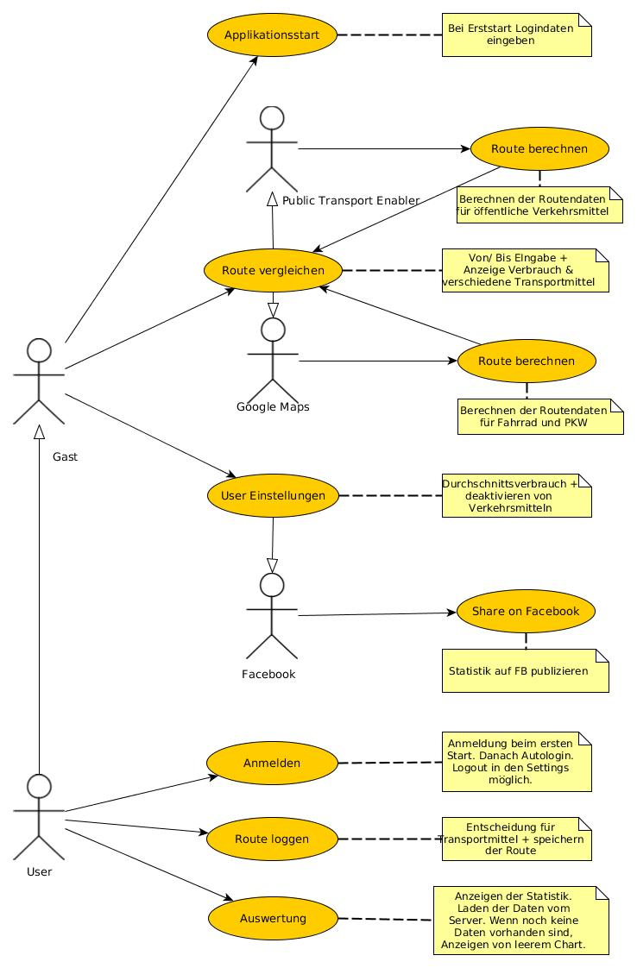
Abbildung 1: Use-Case Diagramm

3.3 Use Case „Route berechnen“

Beschreibung:
Der User / Gast lässt die Route berechnen, indem er ein Slide nach links ausführt.

Auslöser:
Mit einem Slide nach links

Akteur/e:
User, Gast

Vorbedingung/en:
- Das Android-Device verfügt über eine aktive Internetverbindung.

Schritte:
Der Gast / User trägt seinen Start- und Zielort für die zu loggende Route in die beiden vorgesehenen Textfelder von und bis ein.
Das System zeigt dem User eine textuelle Gegenüberstellung in Listenform der verschiedenen Verkehrsmittel (Fahrrad, PKW, öffentliche Verkehrsmittel), mit denen die Route absolviert werden kann. Als Kernfunktion der Anwendung werden dem User Kosten(ersparnis), Zeit(ersparnis) sowie die CO2-Bilanz des jeweiligen Fortbewegungsmittels angezeigt.

Alternative Schritte:
1a. User klickt Zahnradsymbol und öffnet damit die Einstellungen.
2a. User ändert Start- und/oder Zielort
2b. User lässt Statistik anzeigen via Slide nach rechts
3a. User möchte Route von seiner aktuellen (GPS) Position nach Hause fahren: Slide nach unten (directcalc)
3b. User möchte eine seiner favorisierten Routen fahren und führt einen Slide nach oben aus, um die Liste (Routen) anzuzeigen.

Nachbedingungen:
Korrekte Routenberechnung durch die Anwendung bzw. die Google Maps API. Anzeigen der Alternativen.

Inkludierte Use Cases:
-

Involvierte Klassen:
//ToDo

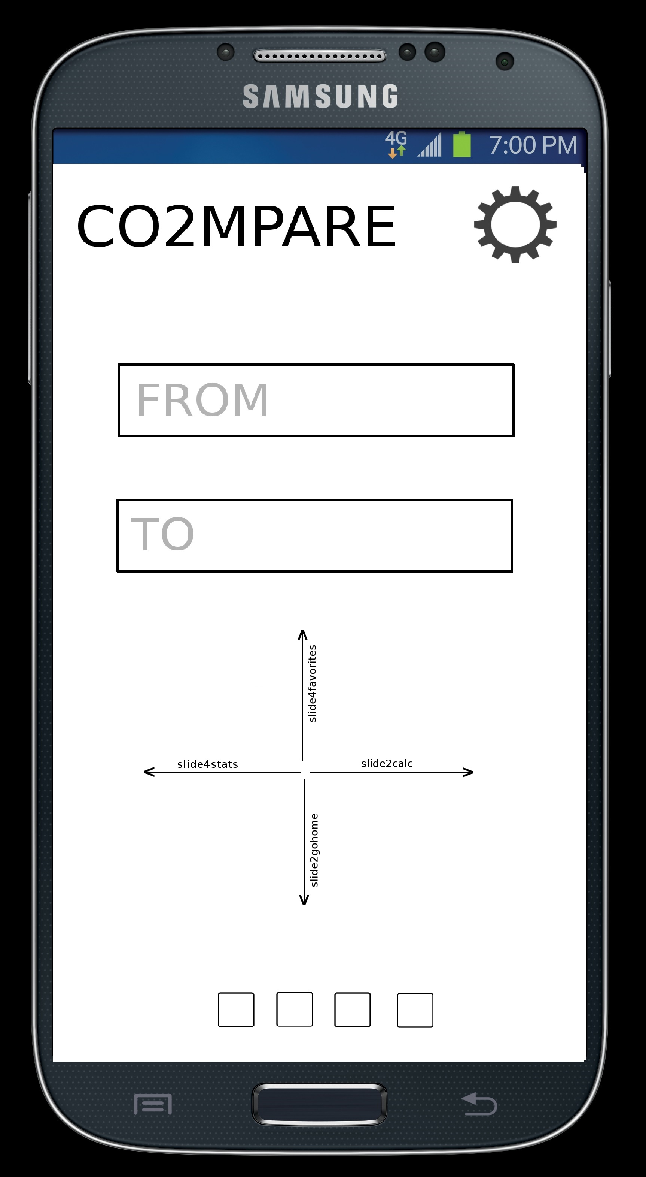

Abbildung 1: Main Screen

3.4 Use Case „Route loggen“

Beschreibung:
Der User entscheidet sich für ein Transportmittel und weist die Applikation dazu an, die Fahrt persistent zu speichern.

Auslöser:
Slide nach links

Beteiligter Akteur:
User

Vorbedingung:
- User ist auf Server eingeloggt, um die Routendaten in die Statistik speichern zu können.
- Routen wurde berechnet.

Schritte:
- User wählt eines der zur Verfügung stehenden Transportmittel.
- User führt einen Slide nach links durch.
- Route wird geloggt
- Die Route wird auf dem Display angezeigt.

Alternative Schritte:
1a. Slide nach rechts: zurück zu Start- und Zielortwahleingabe
4a. Der User hat die Möglichkeit die letzte von ihm gespeicherte Route aus der
Datenbank zu löschen.

Nachbedingungen:
Route wurde im persönlichen Profil gespeichert.
Karte mit Route wird angezeigt.
Zurück zu Activity bzw. Use-Case „Route berechnen“.

Inkludierte Use Cases:
-

Involvierte Klassen:
//ToDo

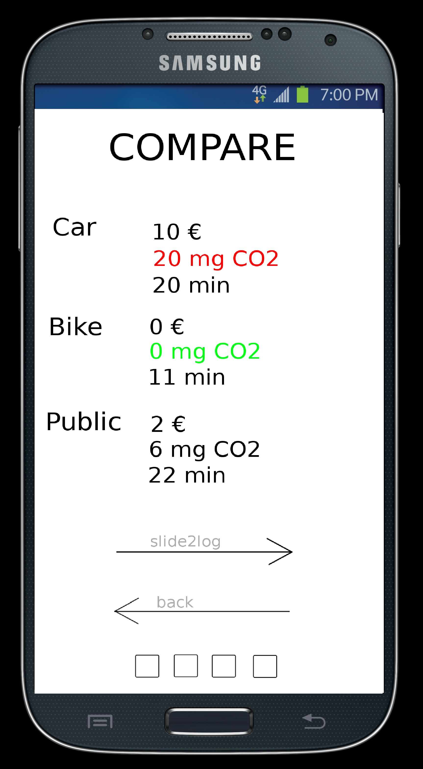

Abbildung 2: Compare Screen

3.5 Use Case „Applikationsstart“

Beschreibung:
Der User startet die Anwendung durch Klick.

Auslöser:
Touch des Appicons aus dem Appdrawer.

Beteiligter Akteur:
User, Gast

Vorbedingung:

Schritte:
- User startet die App durch Klick auf das Applikationssymbol.
- Anzeige des Splash-Screens.
- Der User wird (sofern es nicht der erste Start ist), automatisch auf dem Server angemeldet und kann bei Erfolg sofort mit der Eingabe des Start und Zielortes beginnen.

Alternative Schritte:
Nichtstarten der App

Nachbedingungen:
Login erfolgreich.

Inkludierte Use Cases:
-

Involvierte Klassen:
//ToDo

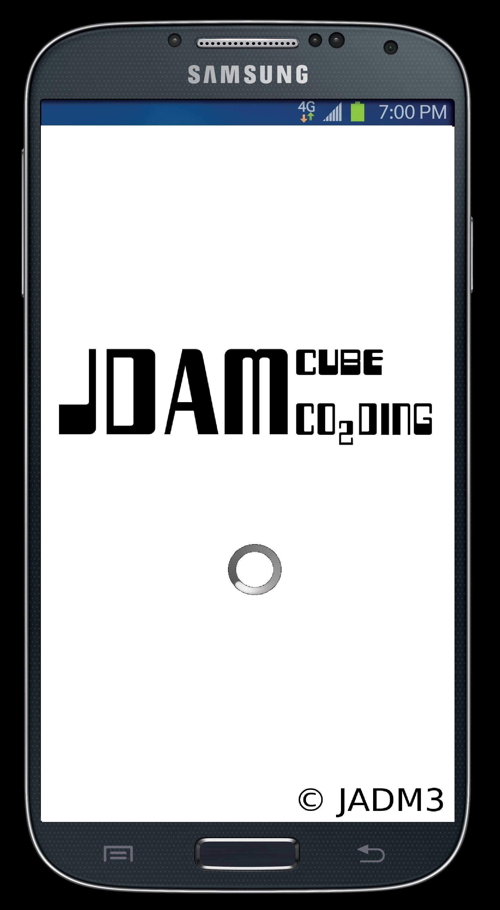

Abbildung 3: Splash Screen

3.6 Use Case „Auswertung“

Beschreibung:
Der User sieht seine persönliche Statistik ein, zB wie viel CO2, Geld und Zeit er im Vergleich zum worst-case (Auto) gespart hat.

Auslöser:
Slide nach rechts von der Mainactivity.

Beteiligter Akteur:
User

Vorbedingung:
- User ist eingeloggt.
- Der User hat bereits Daten in die Applikation loggen lassen, ansonsten Anzeige von leerem Feld.

Schritte:
- Die Anwendung holt die gespeicherten Routen vom Server. Die Anwendung berechnet daraus die Statistik, bestehend aus Zeit-, Geld- und CO2-Ersparnis im Vergleich zur Referenz (worst case) PKW (Referenz: alle gespeicherten Routen wurden mit dem PKW gefahren). Die errechnete Statistik wird auf dem Screen als Chart angezeigt. Das Wählen eines bestimmten Auswertungszeitraumes kann entweder interaktiv direkt im Chart durch Verschieben zweier vertikaler Balken geschehen oder alternativ durch drei vorgegebene Zeiträume (Woche, Monat, Jahr).

Alternative Schritte:
3a. Slide nach links: zurück zu Start- und Zielortwahl

Nachbedingungen:
keine.

Inkludierte Use Cases:
„Share on facebook“

Involvierte Klassen:
//ToDo
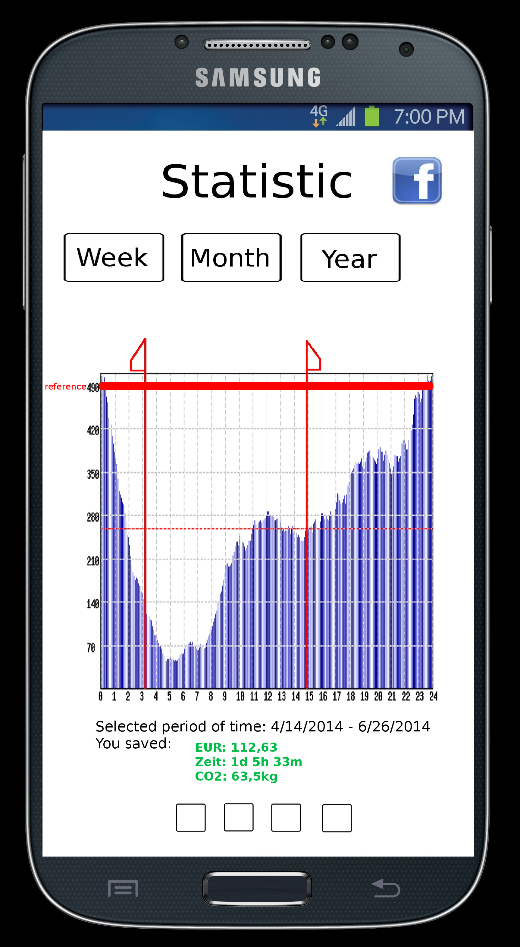

Abbildung 4: Statistic Screen

3.7 Use Case „User Einstellungen“

Beschreibung:
Öffnen der Settings

Auslöser:
Berühren des Zahnradsymbols

Beteiligter Akteur:
User / Gast

Vorbedingung:
- Anwendung ist gestartet.

Schritte:
User kann Einstellungen vornehmen. Konkret sind das:

- Einstellen des Durchschnittsverbrauches sowie der CO2-Bilanz des eigenen Fahrzeuges
- Deaktivierung einzelner Verkehrsmittel:
* Deaktivieren des PKW, falls nie mit PKW gefahren wird – neue Referenz: öffentliche Verkehrsmittel
* Deaktivieren der öffentlichen Verkehrsmittel, falls nie mit öffentlichen Verkehrsmittel gefahren wird – Standardreferenz PKW
- //ToDo

Alternative Schritte:
3a. Zurück zu Start- und Zielortwahl

Nachbedingungen:
Einstellungen werden lokal im Anwendungsspeicher hinterlegt.

Inkludierte Use Cases:
-

Involvierte Klassen:
//ToDo

3.8 Use Case „Share on facebook“

Beschreibung:
Veröffentlichung der persönlichen Statistik via facebook.

Auslöser:
Berühren des Facebooksymbols in der Activity Statistik

Beteiligter Akteur:
User

Vorbedingung:

Schritte:
Die Anwendung holt die Routendaten vom Server. Die Applikation errechnet daraus die persönliche Statistik (Zeit-, Geld-, und CO2ersparnis).
User kann diese Statistik inklusive Chart auf Facebook veröffentlichen. Nach Berühren des FB-Symboles und dem erfolgten Login wird (automatisch) ein Statusupdate erstellt.

Alternative Schritte:
1a. Zurück zu Start- und Zielortwahl

Nachbedingungen:
Status wurder erfolgreich auf Facebook veröffentlicht.

Inkludierte Use Cases:
-

Involvierte Klassen:
//ToDo

3.9 Use Case „Login“

Beschreibung:
Nach dem Applikationsstart wird der User beim ersten Systemstart dazu aufgefordert sich am Server anzumelden oder als Gast fortzufahren.

Auslöser:
Starten der App.

Beteiligter Akteur:
User / Gast

Vorbedingung:
- Anwendung installiert.
- Bestehende Internetverbindung

Schritte:
- Nach der Anzeige des Splash-Screens wird der Login-Screen eingeblendet.
- Der User wird aufgefordert, sich anzumelden oder als Gast fortzufahren.
- Sofern der Login erfolgreich war, wird er zum Main-Screen weitergeleitet.

Alternative Schritte:
2a. Schließen der Anwendung.

Nachbedingungen:
Anzeige des Main-Screens.

Inkludierte Use Cases:
-

Involvierte Klassen:
//ToDo
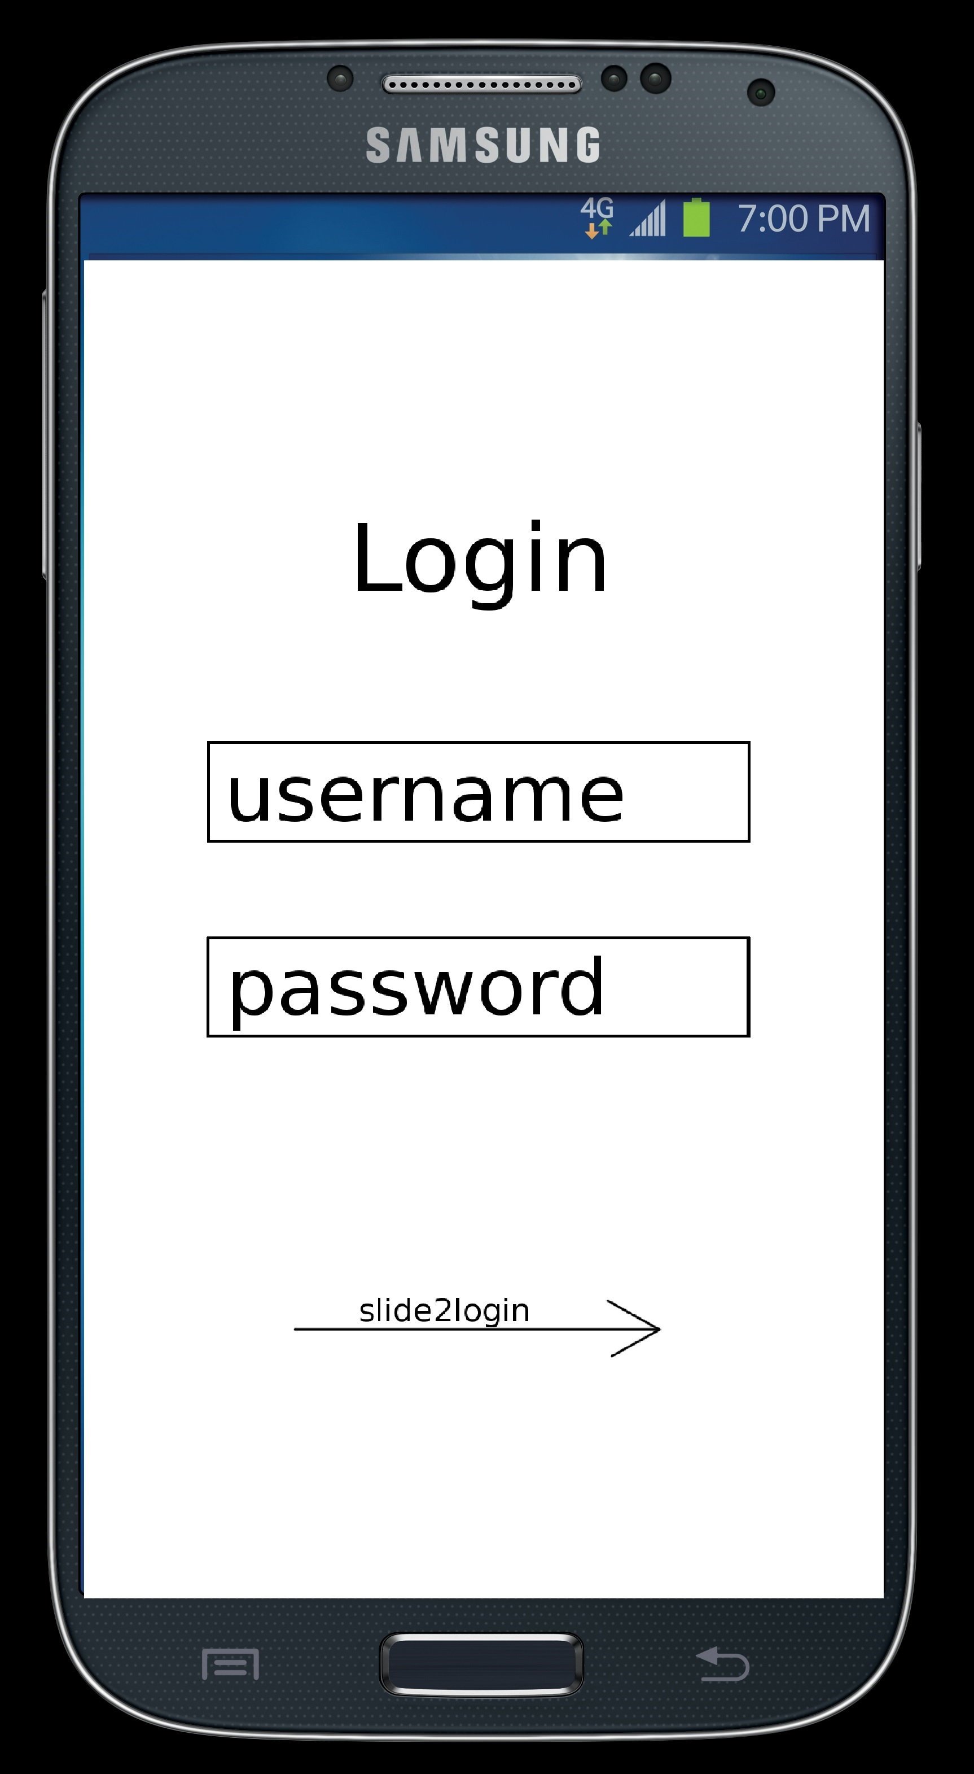Abbildung 5: Login Screen

4 KLASSENMODELL
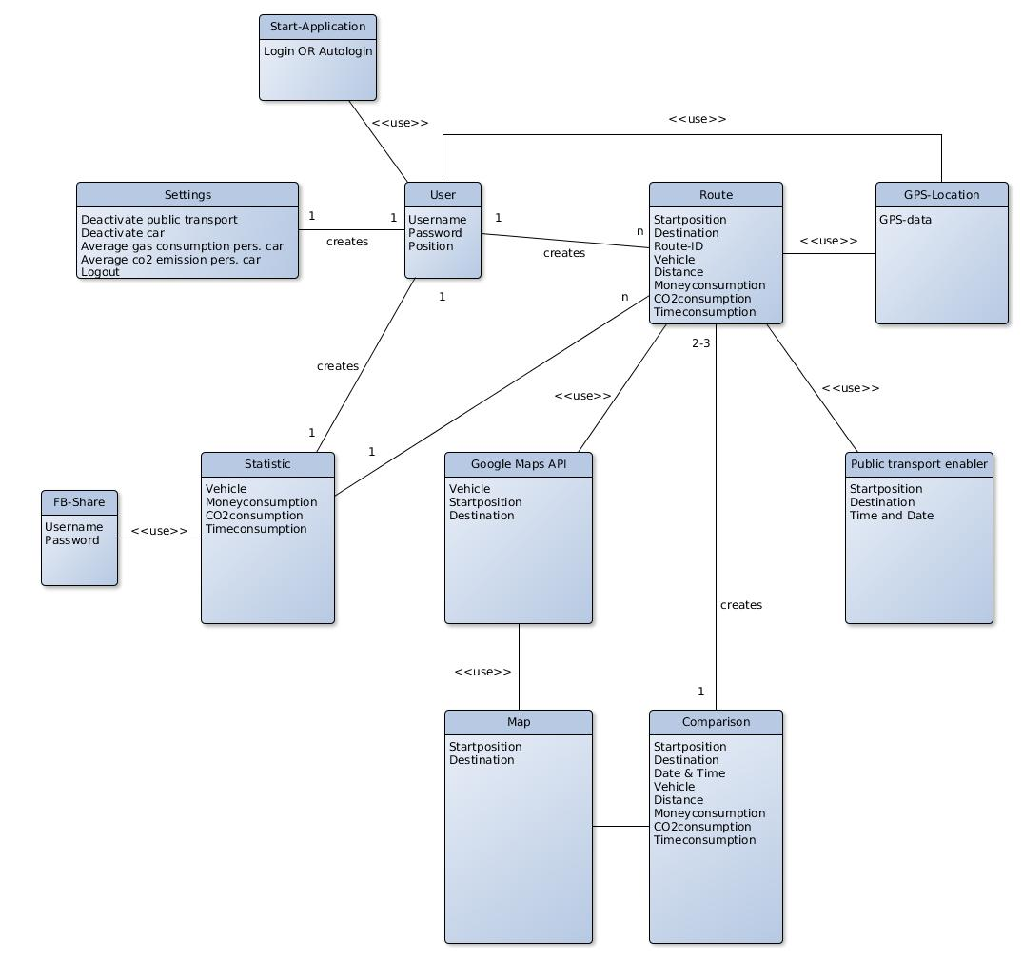

5 ZUSTANDSÜBERGÄNGE
// ToDo

6 ENTWICKLUNGSUMGEBUNG
Als IDE wird Eclipse mit installiertem Android SDK verwendet. Als Debuggingdevices dienen eigene Android Smartphones.

6.1 Software
Die App wird auf Android 2.3 bis 4.4.2 getestet.
Serverseitige Programmierung in Java mit Apache/Tomcat.

6.3 Entwicklungsschnittstellen
Als Schnittstelle zu den Android Phones wird die ADB Bridge verwendet. Serverschnittstelle und Persistenzframework noch offen.

